Сложение отрицательных чисел

Внести своё в таблицу умножения можно, только её переврав.
Эмиль Кроткий

Сложение положительных и отрицательных чисел можно разобрать с помощью числовой оси.

Сложение чисел с помощью координатной прямой
Сложение небольших по модулю чисел удобно выполнять на координатной прямой, мысленно представляя себе как точка, обозначающая число передвигается по числовой оси.
Возьмём какое-нибудь число, например, 3. Обозначим его на числовой оси точкой A.
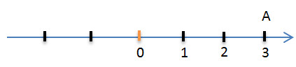
Прибавим к числу положительное число 2. Это будет означать, что точку A надо переместить на два единичных отрезка в положительном направлении, то есть вправо. В результате мы получим точку B с координатой 5.
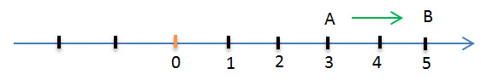3 + (+ 2) = 5
Для того чтобы к положительному числу, например, к 3 прибавить отрицательное число (- 5), точку A надо переместить на 5 единиц длины в отрицательном направлении, то есть влево.
В этом случае координата точки B равна - 2.
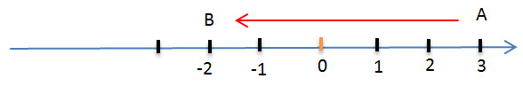
Итак, порядок сложения рациональных чисел с помощью числовой оси будет следующим:
- отметить на координатной прямой точку A с координатой равной первому слагаемому;
- передвинуть её на расстояние, равное модулю второго слагаемого в направлении, которое соответствует знаку перед вторым числом (плюс - передвигаем вправо, минус - влево);
- полученная на оси точка B будет иметь координату, которая будет равна сумме данных чисел.
Пример.
- 2 + (- 6) =
Двигаясь от точки - 2 влево (так как перед 6 стоит знак минус), получим - 8.
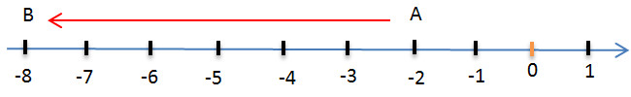- 2 + (- 6) = - 8

Сложение чисел с одинаковыми знаками
Складывать рациональные числа можно проще, если использовать понятие модуля.
Пускай нам нужно сложить числа, которые имеют одинаковые знаки.
Для этого, отбрасываем знаки чисел и берём модули этих чисел. Сложим модули и перед суммой поставим знак, который был общим у данных чисел.
Пример.
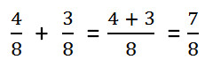
Пример сложения отрицательных чисел.
(- 3,2) + (- 4,3) = - (3,2 + 4,3) = - 7,5
Чтобы сложить числа одного знака надо сложить их модули и поставить перед суммой знак, который был перед слагаемыми.

Сложение чисел с разными знаками
Если числа имеют разные знаки, то действуем несколько по-иному, чем при сложении чисел с одинаковыми знаками.
- Отбрасываем знаки перед числами, то есть берём их модули.
- Из большего модуля вычитаем меньший.
- Перед разностью ставим тот знак, который был у числа с бóльшим модулем.
Пример сложения отрицательного и положительного числа.
0,3 + (- 0,8) = - (0,8 - 0,3) = - 0,5
Пример сложения смешанных чисел.
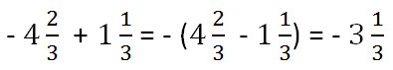
Чтобы сложить числа разного знака надо:
- из бóльшего модуля вычесть меньший модуль;
- перед полученной разностью поставить знак числа, имеющего больший модуль.

